課題番号 ：事務局記入欄

利用形態 ：事務局記入欄

利用課題名（日本語） ：TiAu薄膜の形成

Program Title(English) ：The development of Pt Ti thin film

利用者名（日本語） ：小松原望

Username(English) ：Nozomu Komatsubara

所属名（日本語） ：東京大学 物性研究所

Affiliation(English) ：Institute for Solid State Physics, Univ. of Tokyo

キーワード／Keyword　　　　：フォトニクス、リソグラフィ・露光・描画装置、半導体レーザー

1. 概要（Summary）

次世代超短パルス発生半導体レーザーの開発のためには、エピウエハーのデザインやデバイスの試作を行い、電流注入実験により基礎物性的なウエハー評価及びプロセス評価を行うことが不可欠である。短パルス発生半導体レーザーの広帯域動作・高出力駆動のためには、高品質の電極薄膜形成が重要となる。今回、NIMS微細加工PFの技術支援を得て、Ti/Au電極薄膜の蒸着装置による成膜実験を行った。さらに、その表面観察により電極膜を評価した。

２．実験（Experimental）

【利用した主な装置】

12連電子銃型蒸着装置

【実験方法】

厚さ380 μmのノンドープGaAs基板にNIMS微細加工PFの12連電子銃型蒸着装置を用いて電極薄膜の形成実験を行った。GaAs基板は、1 cm2程度に小片化したものを用い、蒸着装置の円形マウントにカプトンテープを用いて固定した。電極金属は、チタン（Ti）と金（Au）を用いることとした。Tiの目的厚さは50 Å、Auの目的厚さは、500 Åとした。

Ti成膜における蒸着レートは0.2 Å/secとし、レートが安定したところで成膜を開始し、約4分間蒸着を行った。次に、Au蒸着は、1.2 Å/secのレートで成膜した。この時のフィラメントの電流値は195 mAであった。本実験は、NIMS微細加工PFの菊地英寿様の技術補助を受ける形で行われた。

さらに、東京大学物性研究所の施設で、電極薄膜の厚みの評価と表面観察を行った。

３．結果と考察（Results and Discussion）

蒸着後のサンプル写真を Fig. 1 に示した。黄色の部分はTi/Au電極膜が成膜されており、黒色部分がGaAs表面である。このGaAs表面は、蒸着時カプトンテープにより保護されていた。電極面を観察すると、色ムラ等なく、均質に成膜された様子が見え、密着性の高いことが伺われた。また、電極薄膜の厚みは55 nmであった。

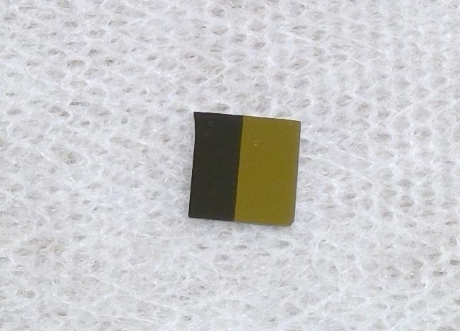

Fig. 1 Image of deposited Ti/Au on non-doped GaAs substrate

４．その他・特記事項（Others）

・共同研究者：東京大学　物性研究所　秋山英文

・技術支援者：菊地　英寿（NIMS微細加工PF）

５．論文・学会発表（Publication/Presentation）

なし。

６．関連特許（Patent）

なし。